Trường: Giáo viên:
Tổ:

BÀI 9 – TRÌNH BÀY BẢNG TÍNH
Tin học Lớp 7
Thời gian thực hiện: 2 tiết
- MỤC TIÊU
1. Về kiến thức:
- Hs biết và thực hiện được một số chức năng định dạng dữ liệu số và trình bày bảng tính.
- Áp dụng được một số hàm tính toán dữ liệu như Max, min, sum, average, count,..vào dự án Trường học xanh
2. Về năng lực:
2.1. Năng lực chung
- Năng lực tự chủ, tự học: chủ động và tích cực thực hiện nhiệm vụ học tập; vận dụng được những kiến thức, kĩ năng đã học để hoàn thành nhiệm vụ.
- Năng lực giao tiếp và hợp tác: hiểu được mục đích giao tiếpvà giao tiếp hiệu quả trong hoạt động nhóm.
- Năng lực giải quyết vấn đề và sáng tạo: Thực hiện được định dạng dữ liệu số và trình bày bảng tính. Áp dụng được một số tính năng của các hàm để giải quyết bài toán cụ thể
2.2. Năng lực Tin học
- Sử dụng đúng các thiết bị, phần mềm thông dụng, mạng máy tính để hoàn thành nhiệm vụ học tập của Chủ đề. (NLa)
- Giải quyết vấn đề với sự trợ giúp của công nghệ thông tin. (NLe)
2.3. Các năng lực khác
- Năng lực ngôn ngữ, năng lực thẩm mĩ: trình bày bài tập nhóm.
3. Về phẩm chất:
- Nhân ái: tôn trọng sự khác biệt giữa các cá nhân
- Chăm chỉ: cố gắng vươn lên hoàn thành nhiệm vụ học tập, có ý thức vận dụng kiến thức đã học để giải quyết nhiệm vụ học tập.
- Trách nhiệm: có thói quen giữ gìn sức khỏe, tuân thủ các nguyên tắc an toàn về điện khi sử dụng các thiết bị CNTT. Bảo vệ thông tin của bạn bè, thầy cô khi giao tiếp trong môi trường số.
- THIẾT BỊ DẠY HỌC VÀ HỌC LIỆU
- GV: Giáo án, các đồ dùng dạy học cần thiết, phòng máy tính. Tệp THXanh-4.xlsx để sẵn sàng cho bài thực hành
- HS: Đồ dùng học tập, tệp THXanh-4.xlsx để sẵn sàng cho bài thực hành
- Tiến trình dạy học
- Hoạt động 1: Khởi động (5’)
a) Mục tiêu: Dẫn dắt học sinh đến nội dung của bài mới.
b) Nội dung:
- Cho hs quan sát một phần bảng tính của dự án Trường học xanh trong hình 9.1 và trả lời câu hỏi. Sau đó, GV dẫn dắt đến nội dung của bài.
c) Sản phẩm: Hs hiểu đưc mục tiêu của bài học mới.
d) Tổ chức thực hiện
- Chuyển giao nhiệm vụ: GV chiếu hình ảnh bảng tính của dự án Trường học xanh trong hình 9.1. Yêu cầu học sinh quan sát và trả lời câu hỏi: Em thấy bảng tính cần chỉnh sửa, định dạng hay làm gì để bảng tính đẹp hơn? GV có thể gợi ý những chỗ có thể cần điều chỉnh, vì sao cần điều chỉnh để dẫn đến bài học chính.
- Thực hiện nhiệm vụ: Hs thảo luận và trả lời câu hỏi
- Báo cáo, thảo luận: GV gọi HS trong nhóm trả lời, HS nhóm khác nhận xét, bổ sung.
- Kết luận, nhận định: GV nhận xét kết quả của HS, từ đó GV đưa ra mục tiêu của bài học
- Hoạt động 2: Làm quen với lệnh định dạng dữ liệu (Format Cells)
a) Mục tiêu:
- Hs biết cách thực hiện một số lệnh định dạng số, ngày tháng trên bảng tính
- Hs biết và áp dụng được cách dùng 1 số hàm tính toán cơ bản
b) Nội dung: GV yêu cầu Hs tìm hiểu đọc nội dung SGK và trả lời câu hỏi SGK và đưa ra giải pháp chỉnh sửa sao cho bảng dữ liệu được hiển thị dễ đọc hơn, dễ so sánh, phù hợp hơn
c) Sản phẩm: Bảng hình 9.1 được điều chỉnh hiển thị dữ liệu phù hợp. Hs biết và áp dụng được cách định dạng dữ liệu số phù hợp
d) Tổ chức thực hiện:
Chuyển giao nhiệm vụ 1
  - Hoạt động nhóm chia từ 3-4hs/nhóm. HS quan sát dữ liệu trong hình 9.1 và cho biết
  - Cột dữ liệu trung bình cần điều chỉnh gì để hiển thị dễ đọc, dễ so sánh hơn không?
  - Dữ liệu tại cột Chi phí nên trình bày lại như thế nào để phù hợp với dữ liệu là số tiền.
  - Cách thực hiện giải quyết vấn đề trên
  - Ý nghĩa của định dạng dữ liệu số
Chuyển giao nhiệm vụ 2:
  - Yêu cầu Hs đọc SGK, quan sát hình 9.3 và hình 9.4 và cho biết để định dạng dữ liệu phần trăm thì em làm như thế nào? Yêu cầu hs thực hiện trên máy để rút ra thao tác thực hiện.
  - Ý nghĩa của định dạng dữ liệu kiểu phần trăm
Chuyển giao nhiệm vụ 3:
  - Yêu cầu Hs đọc SGK và tìm hiểu ý nghĩa định dạng dữ liệu ngày tháng
  - Có thể thực hiện phép toán cộng, trừ cho dữ liệu kiểu ngày tháng được hay không?
- Thực hiện nhiệm vụ: Các nhóm thảo luận và trả lời câu hỏi của GV trên khổ giấy to. Để đạt hiệu quả, HS thực hiện trên máy tính để thực hiện cách làm theo yêu cầu.
- Báo cáo, thảo luận: HS trình bày kết quả của nhóm. GV nhận xét chung và chốt kiến thức cho hs
- Kết luận và nhận định:
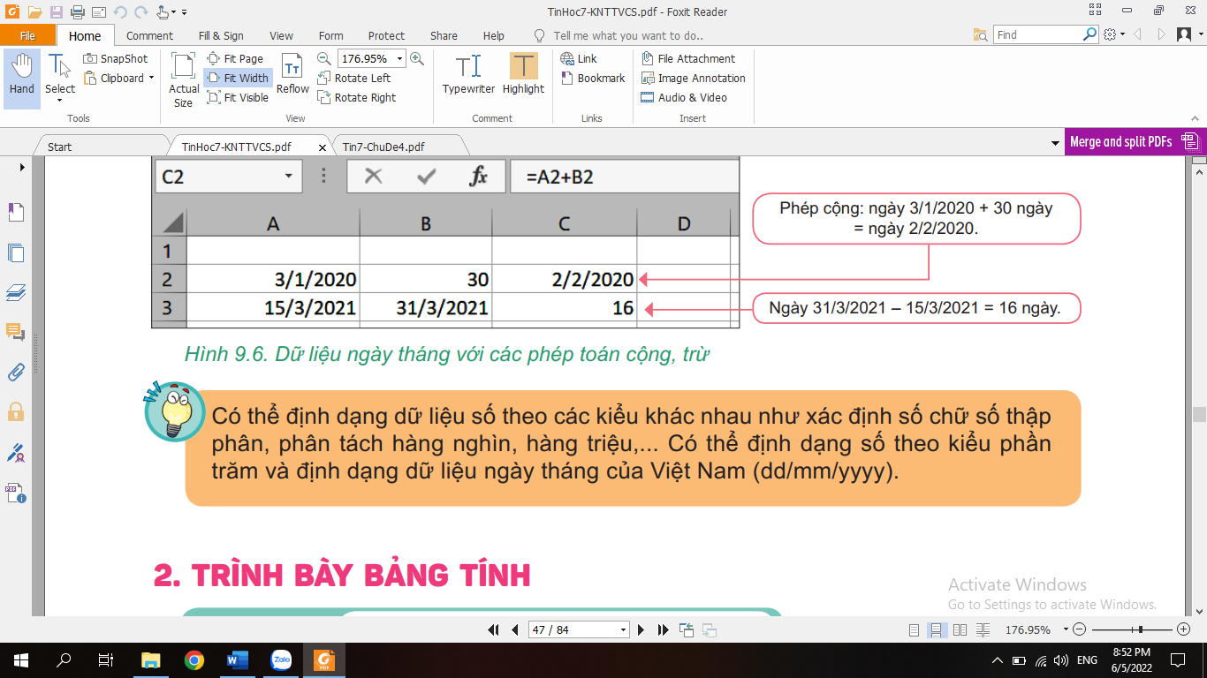
- Hoạt động 3: Tìm hiểu một số lệnh trình bày bảng tính (15’)
a) Mục tiêu:
- Hs thực hiện được một số lệnh trình bày bảng tính đơn giản như chèn, thêm, ẩn, hiện hàng hoặc cột, lệnh ghép, tách các ô tính
b) Nội dung: Hs đọc nội dung để biết và hiểu ý nghĩa một số chức năng trình bày bảng tính. Đặc biệt nhấn mạnh với lệnh gộp vùng dữ liệu
c) Sản phẩm: Hs thực hiện được một số lệnh trình bày bảng tính đơn giản
d) Tổ chức thực hiện:
- Chuyển giao nhiệm vụ:
  - Chia hs theo nhóm 2-4 em để trao đổi và thực hiện trên máy tính để thực hiện các yêu cầu sau:
    - Mở tệp Bảng tính THXanh.xlsx, mở trang tính 4. Dự kiến phân bổ cây cho các lớp

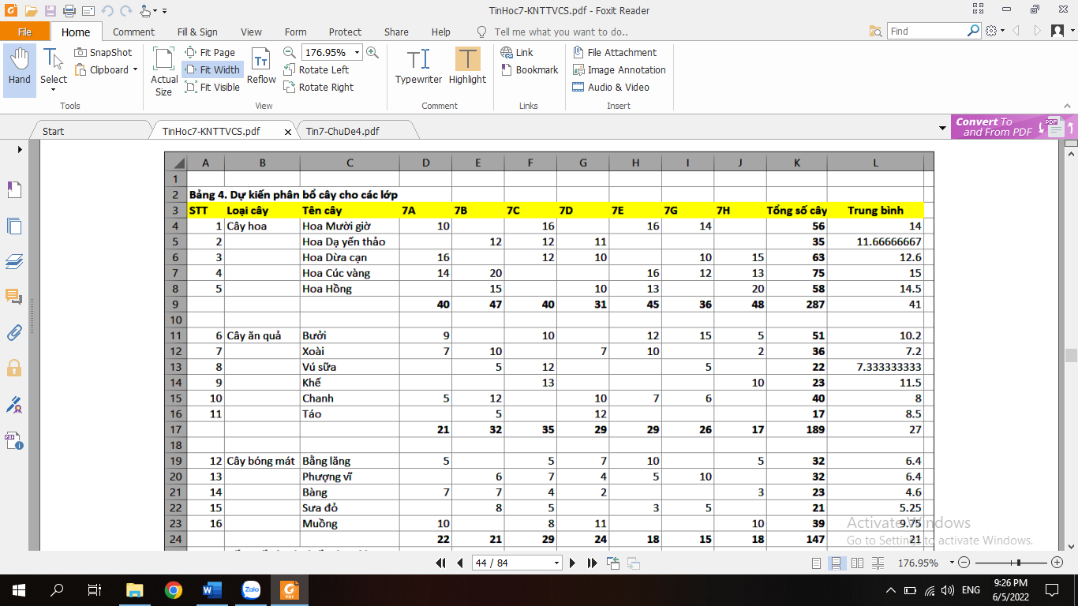
    - Thực hiện thao tác chèn 1 hàng trống giữa hàng 5,6 và hoàn thiện thêm 1 loài hoa và dữ liệu liên quan trong bảng dữ liệu
    - Thực hiện thao tác xóa hàng 7.
    - Ẩn cột D đến J
    - Nhập dữ liệu ô B8 là “Hoa”. Thực hiện gộp các ô từ B4:B8
  - Sau khi thực hiện trên máy tính, em hãy đưa ra thao tác lệnh chèn, xóa, ần, hiện hàng và cột. Gộp các ô của một vùng dữ liệu
  - Sau khi trộn vùng dữ liệu B4:B8 thì địa chỉ của vùng dữ liệu được trộn là gì? Khi trộn thì dữ liệu của ô B8 có bị mất không? Sau khi trộn ô thì ta có thể hủy trộn được hay không? Thao tác thực hiện?
- Thực hiện nhiệm vụ: HS thực hiện trên máy tính và trả lời câu hỏi trên.
- Báo cáo, thảo luận: HS trình bày sản phẩm. GV nhận xét chung.
- Kết luận và nhận định: GV nhấn mạnh và chốt kiến thức cho hs.
- Hoạt động 4. Tìm hiểu tính chất của các hàm trên bảng tính (10’)
a) Mục tiêu:
- Hs biết và thực hành với tính năng sâu hơn của các hàm tính toán đơn giản như sum, average, max, min, count.
b) Nội dung:
- Yêu cầu học sinh tính toán dữ liệu hình 9.12 và cho biết công thức có đúng k nếu tham số của hàm là dữ liệu văn bản.
c) Sản phẩm: Hs thực hành và hiểu sâu hơn về các hàm tính toán.
d) Tổ chức thực hiện:
- Chuyển giao nhiệm vụ: Chia hoạt động nhóm 2-3hs/nhóm
  - Em hãy nhập công thức tính tổng số cây theo từng loại tại ô J5 và đếm số loại cây đã trồng ở mỗi lớp tạo ô H9
  - Em hãy kiểm tra xem kết quả của bảng dữ liệu này có luôn đúng hay không? Tại sao?
  - Làm bài tập sau và hãy nhận xét nếu các ô dữ liệu trống hoặc ô chứa văn bản có thực hiện được tính toán không? Có làm ảnh hưởng đến kết quả công thức tính toán hay không?
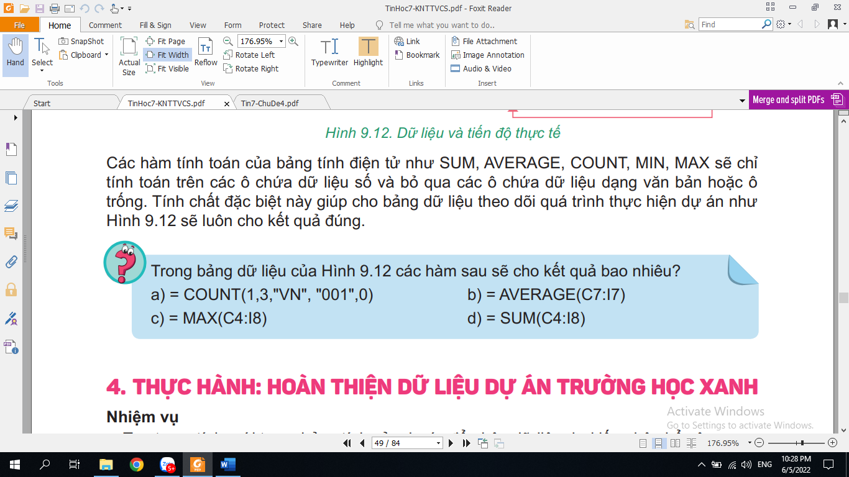
- Thực hiện nhiệm vụ: HS thực hành trên máy tính.
- Báo cáo, thảo luận: HS trình bày kết quả
- Kết luận, nhận định: GV đánh giá kết quả của HS và đưa ra kết luận
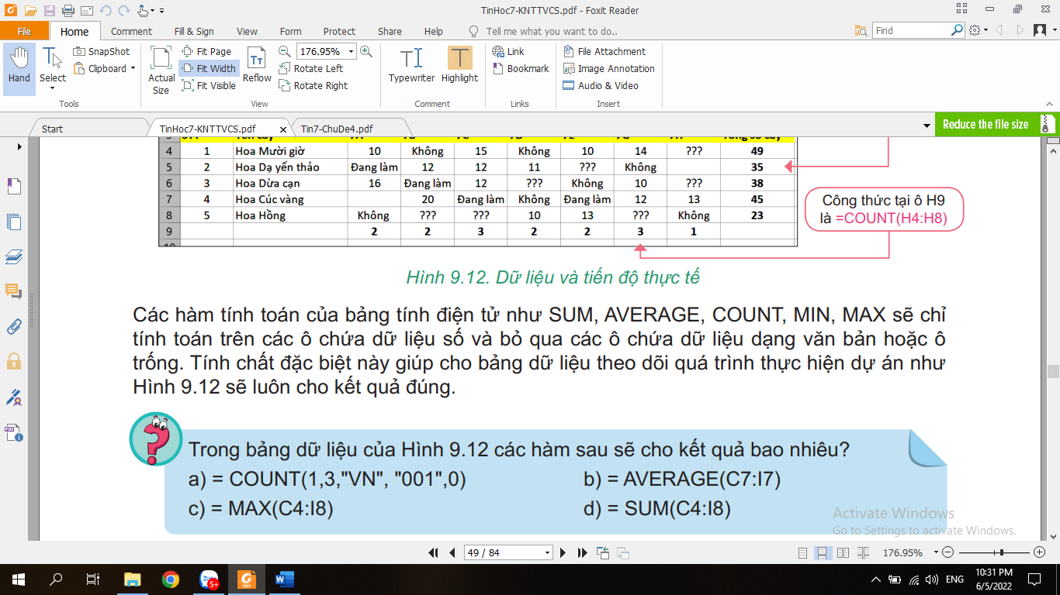
- Hoạt động 5. Thực hành hoàn thiện dữ liệu dự án trường học xanh (25’)
a) Mục tiêu:
- Hs thực hành để hoàn thiện bảng dữ liệu Bảng 5. Dự kiến phân bổ cây dự án Trường học xanh. (Trang tính 5. Tổng kết)
b) Nội dung:
- GV hướng dẫn HS thực hành theo đúng các bước đã mô tả trong SGK.
c) Sản phẩm: Hoàn thiện Trang tính 5. Tổng kết
d) Tổ chức thực hiện:
- Chuyển giao nhiệm vụ:
  - GV hướng dẫn chi tiết cho hs thực hiện lần lượt các yêu cầu mô tả trong SGK
- Thực hiện nhiệm vụ: HS thực hành trên máy tính.
- Báo cáo, thảo luận: HS trình bày trang tính 5 sau khi hoàn thiện theo yêu cầu.
- Kết luận, nhận định: GV đánh giá kết quả của HS và đưa ra kết luận
- Hoạt động 6: Luyện tập (5’)
a) Mục tiêu:
- Hs khẳng định được có thể sao chép công thức từ trang tính này sang trang tính khác và gộp các ô đều là hình chữ nhật
b) Nội dung:
- Hs trả lời 2 câu hỏi trong SGK phần luyện tập
c) Sản phẩm: Nội dung trả lời của hs.
d) Tổ chức thực hiện:
- Chuyển giao nhiệm vụ:
  - Hs thực hành để trả lời 2 câu hỏi trong SGK phần luyện tập.
- Thực hiện nhiệm vụ: HS thực hành trên máy tính và trả lời vào vở
- Báo cáo, thảo luận: HS trình bày kết quả.
- Kết luận, nhận định: GV đánh giá kết quả của HS và đưa ra kết luận
- Hoạt động 5: Vận dụng (15’)
a) Mục tiêu: HS vận dụng được kiến thức để giải quyết bài 1,2 SGK phần vận dụng
b) Nội dung: GV yêu cầu HS trả lời câu hỏi và thực hành theo yêu cầu của đề bài
c) Sản phẩm: Hoàn thiện trang tính 5 theo yêu cầu.
d) Tổ chức thực hiện:
- Chuyển giao nhiệm vụ: GV nêu yêu cầu.
- Thực hiện nhiệm vụ: HS thực hành.
- Báo cáo, thảo luận: HS trình bày kết quả sau khi hoàn thiện theo yêu cầu.
- Kết luận, nhận định: GV đánh giá kết quả của HS và rút kinh nghiệm chung trong quá trình học sinh thực hành.

